むらづくり役場
住民自治組織 中津江振興協議会 《第３３版》 2025.11.1

中津江

『かわら版』

📞５４－３２００

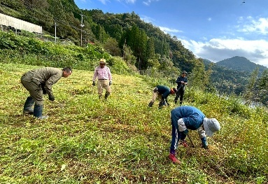
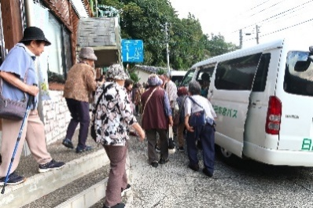
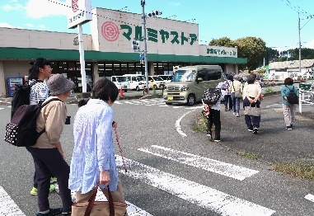
25
10/6 小国町へお出かけ
昨年度から実施している『デマンドバス利用促進事業』。津江地域の暮らしに必要不可欠な公共交通を、実際に乗って体験してもらおうと今年は２回にわたりバスツアーを企画しました。
１回目は“バスの日〟を利用し上津江のフィッシングパークや道の駅せせらぎ郷などへ。２回目は買物や食事を楽しんでもらう小国ツアーを実施し、普段の生活の“足〟として、乗り心地などを体感してもらいました。
現在、運転している人も含めて、２回で 名の方が参加され、中には高齢で今後、運転免許を返納しようと考えている人も。利用後の感想をお聞きすると
「便利で使い勝手も良い。運転手さんも親切で、優しく対応してくれて安心」と好評でした。人口減少でバスの利用者自体は減少していますが、改めて貨客混載事業や各種イベントで利用するなど、デマンドバス維持に向けて活用の幅を広げる可能性も感じられました。

デマンドバスに乗ってみました

～地域内移動手段の維持に向けて～
9/29 上津江へ出発！

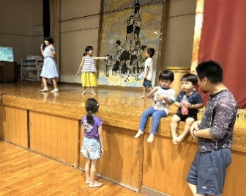

25
「つくる部会」の新事業、
昔の飲食物を楽しく作る
復刻イベントとして取組
んでいる秋そば栽培。心
配をよそに順調に生育し
真っ白な花が畑一面に。 月
日には待望の収穫作業を行いました。
総勢 人、手鎌で刈り取ったそばは、全部で二百束以上。しっかり乾燥さ
せた後は脱穀、粉ひき、そば打ちと
楽しみな行程を残すばか
り。新そばを食す前から
「来年、畑の半分は落花
生が良いかなぁ」など、
作業後の話にも満開の花
が咲いていました。
久しぶりの月いちバザール
月４日、暑すぎた夏の終わりを
楽しんでもらおうと「つどう部会」が
月いちバザールを開催。雨模様の為、
会場を体育館に移動、焼きそばや栗
おこわ、焼菓子に美味しい日本酒が
並ぶ屋台、上津江診療所の山崎先生
の唄声をＢＧＭに、優しく温かい時
間が流れていきました。皆さんから
提供いただいた新品同様の日用品も
フリーマーケッ
トを飾り、体
育館に響く子
ども達の歓声
が楽しい一時
を盛り上げて
くれました。
10
10

10
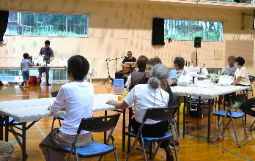
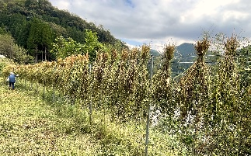

秋そばの収穫はいかに
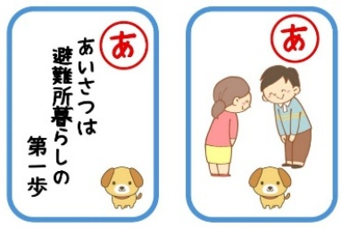
９月 日から 日にかけ、
各自治会で敬老会が開催
されました。踊りやカラオ
ケなど、多彩なアトラクシ
ョンに敬老者の皆さん自ら
も参加され、祝宴を盛り上げておられました。
中津江ではお元気な高齢の方が多く
敬老会の対象の皆さんも
まだまだ現役で活躍され
ています。現在の豊かな
地域社会を築いてこられ
た皆様に感謝するととも
に、これからも地域づく
りに力をお貸しください。
今回、大分大学の依頼により避難所での健康維持に関する かるた 作りに協力することとなりました。災害時には早めの避難行動にスポットが当てられがちですが、避難所での健康管理は、その後の生活に重要！との認識を持ってもらうことが目的です。
地域の皆さんには、改めてお知らせしていきますが、楽しく学べる かるた をあなたも作ってみませんか？
“
避難所での健康課題をかるたに♬
お元気な先輩方に感謝♪
13

15
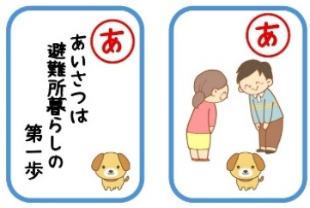

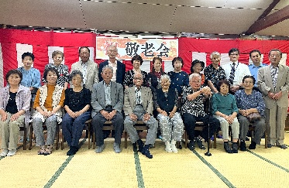
“
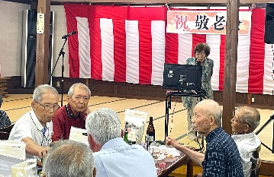
“
“
〝かるた〟の
イメージ
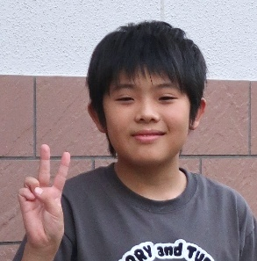
５歳の時にお父さんが戦死をされ、家の手伝いが当たり前だった幼少期。小学校は、下筌ダム建設前で２時間かけて通学。学校では国語や歴史の勉強が好きだったそうですが、戦争が激化しB29が連帯で飛行、近くのお寺や神社に集まって、先生が学校から来るという分散教育も経験されたとのこと。
16歳ころから、発電所の機械磨きの仕事をして、日当は直ぐにお母さんに渡したという親孝行な清子さん。同じ集落のご主人とご結婚され、４０年ほ
ど干椎茸を、10年ほど夏秋キュウリを
家業とされ子育てに奮闘。「苦労の
連続やったね」と笑顔で振り返られ
ました。最近ではお孫さん達と蒲江
へ伊勢海老祭りに行かれたり、大
好きな演歌や民謡を聞いたりと、
お元気に過ごされています。

生徒数300人以上の小国小学
校に通う龍守君。５年生までは
２クラスだったそうですが１名
減った為に６年生になって１ク
ラスに。男子が多く休み時
間は、みんなでサッカーをし
て遊んでるそう。休みの日も、
小国町のけやき広場で友達とサッカーやゲームをして楽しんでるそうです。春の運動会は、クラス全員リレーで盛り上ったとのこと。運動も頑張ってますが、英語教室は７年目、今は習字教室も通っており、書道展でも準特選の腕前。力強く丁寧な書体で、素晴らしい作品でした。モノ作りが好きで、針金や箱で沢山作品を作っては、置き場と掃除に困っているという龍守くん(^_^) 小学校最後の年を楽しんで下さいね。
地域のお宝！
今月の若ぇ～し・・

小国小学校 ６年生
横山 龍守さん
（池ノ山）
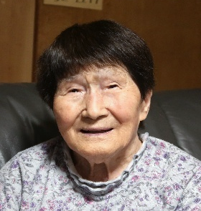



杉野 清子さん
(小野田）９１歳
昭和9年生まれ
地域のお宝！
今月のご長寿さん・・




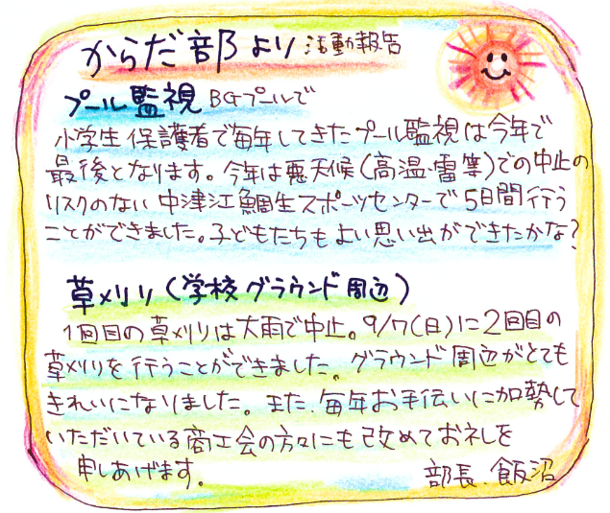
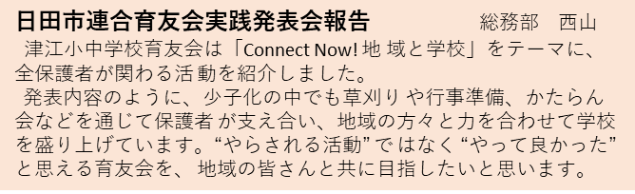

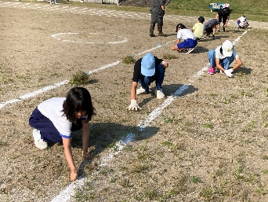
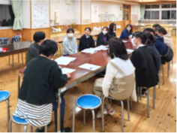
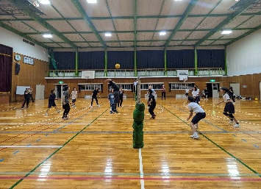



つれづれ
毎日のように顔を合わせ、つまらない事を話したり、一緒にくだらない事をやったり。たまにする仕事の打合せでは激論を交わすわけでもなく、切羽詰まった時でも冷静で、常に学ぶことばかり。盟友なんていうと相手に失礼だが…そんな人が先日、中津江を離れていった。感謝や賛辞をどれだけ送っても足りないし、定期的にやってくる春の別れとは少し違う。生まれる場所は誰も選べないが、暮らす家や終の栖（すみか）は自分の意思でどうにでもなる！はず。
まぁ、そう簡単ではないし、否応なく転居を繰り返さなければならない人もいる。"私もどこかに…なんて思ったりもするが、誰に乞われてるわけでもないし、津江弁しか喋れないしなぁ"ってボーっとしてる隣から「終の栖とか同じようなことを、ちょっと前のつれづれにも書いてたわよ。まずは身の回りと頭の中を整理しなきゃね。就活じゃなくて終活よ」って
笑い声が。"終活って…前のつれづれ書く時にも言われたよ。お互い様だね～（笑）"人生のネタ探しは忘れがちだけど、まだ帰る家と毎日呑むことは忘れてないから、もう少しここで楽しめるかな〔描蔵〕
≪ 中津江でのイベント ≫
★歩こう走ろう会…11月1日（土）
9：30～中津江公民館
★認知症勉強会…11月8日（土）
13：30～中津江公民館
★中津江村ふるさとまつり…11月9日(日)
10：00～中津江振興局前 ＊裏面にチラシあり
★間地めがね橋ライトアップ…11月29日（土）～
17：00～21：00 （11/29は居酒屋開店）

≪ 近隣でのイベント ≫
◆千年あかり…11月7日(金)～9日(日)
◆日田天領まつり…11月8日(土)～9日(日)
◆天ケ瀬温泉ライトアップ ～11月16日(日)
◆前津江町ふるさとまつり…11月16日(日)
◆上津江町産業文化祭…11月23日(日)
◆八女矢部まつり…11月15日(土)～16日(日)
秋のイベント…盛沢山！

